线程栈溢出
把线程栈加大
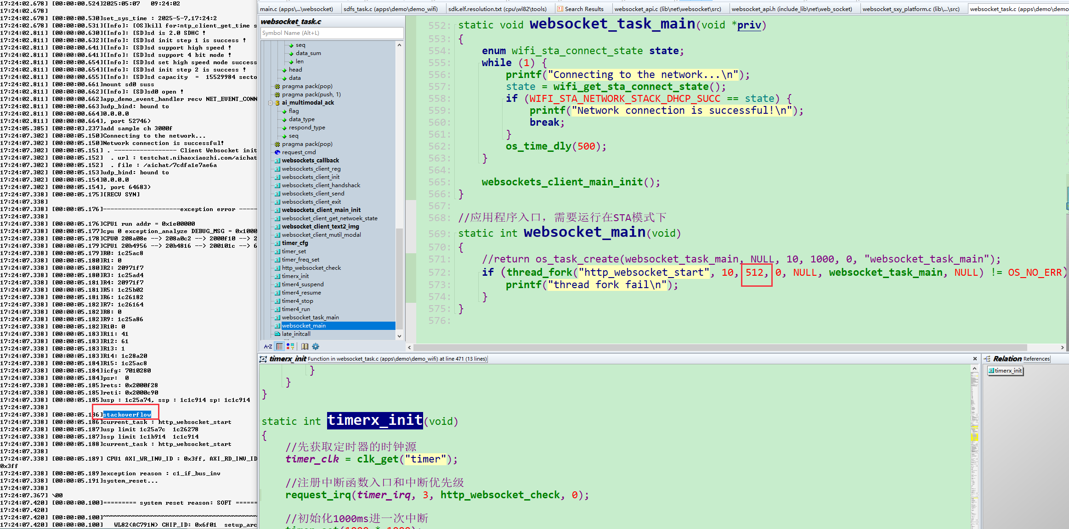

内存不足导致异常
Demo的flash和SDRAM大小配置对不上当前使用的芯片型号。
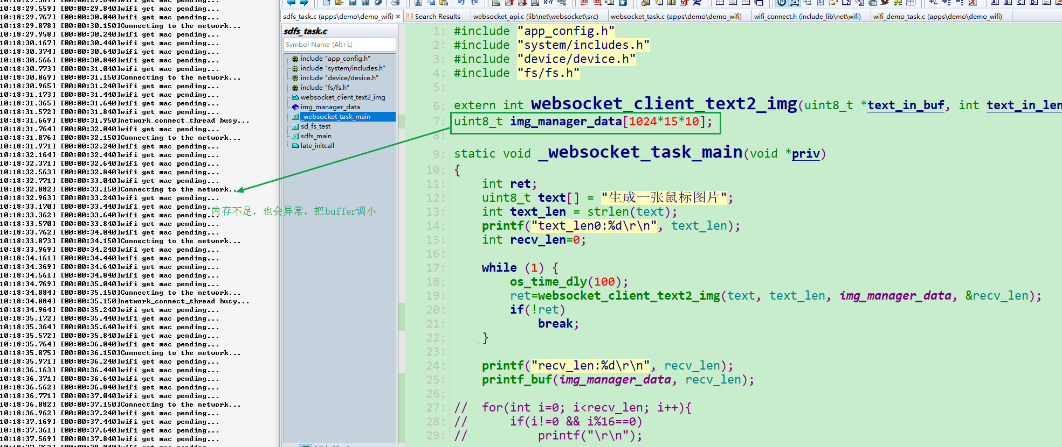

空间不够如何调整：
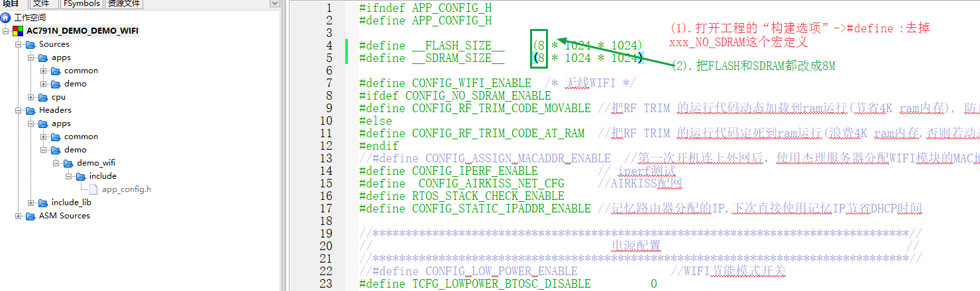
空间不够的现象：最直观的就是编译不通过；其次就是可能编译通过了，但是系统代码运行异常，比如线程运行异常、wifi异常无法联网等问题。

操作空指针异常

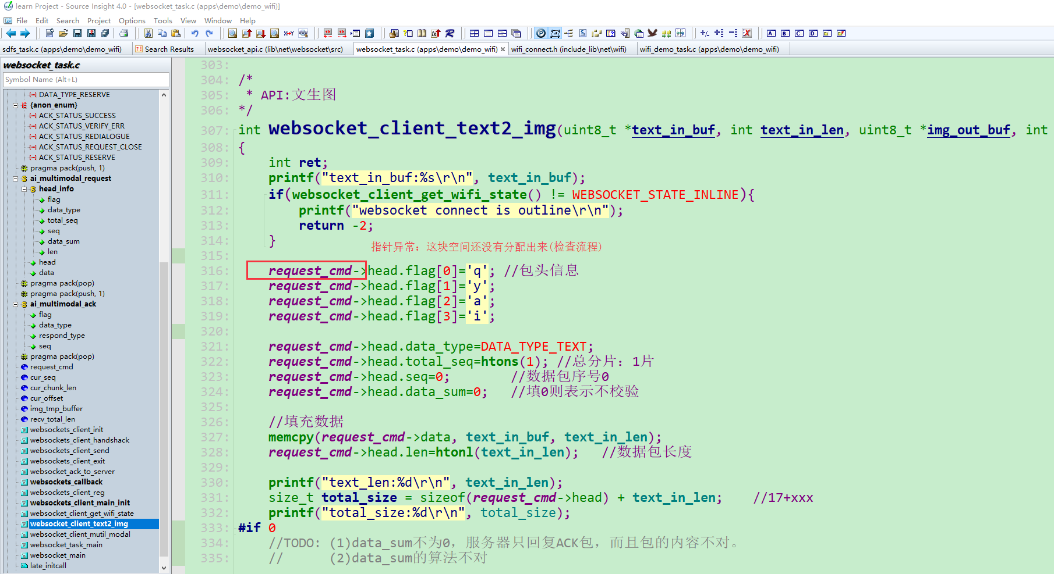

阻塞式API需要单独创建一个线程来执行
Websocket的初始化、数据发送API等，都是阻塞式API，需要单独创建一个线程来执行。
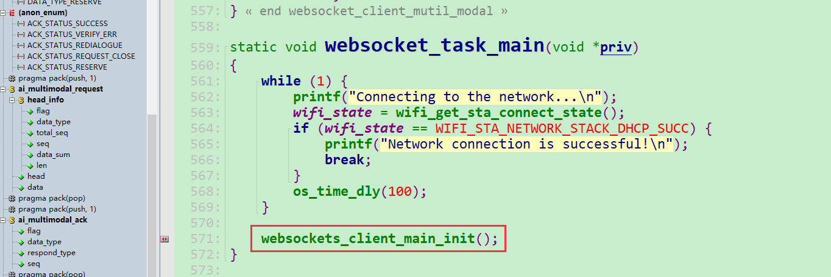
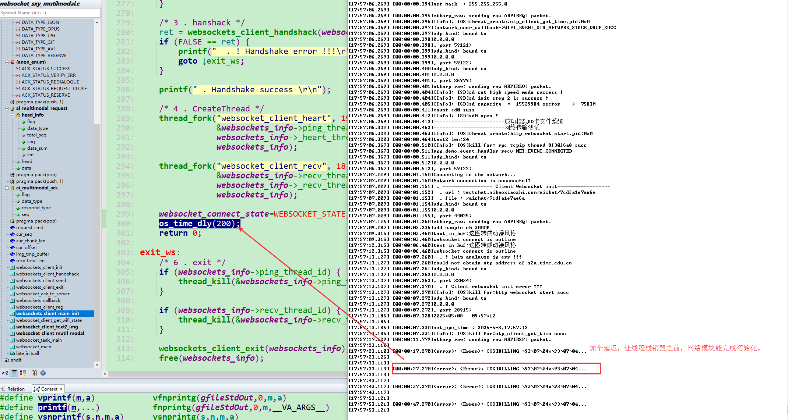
不加，它就异常。----->为什么延迟有效？因为延时可以让它在线程中执行[没有return那么快，线程栈没有销毁之前完成初始化]。
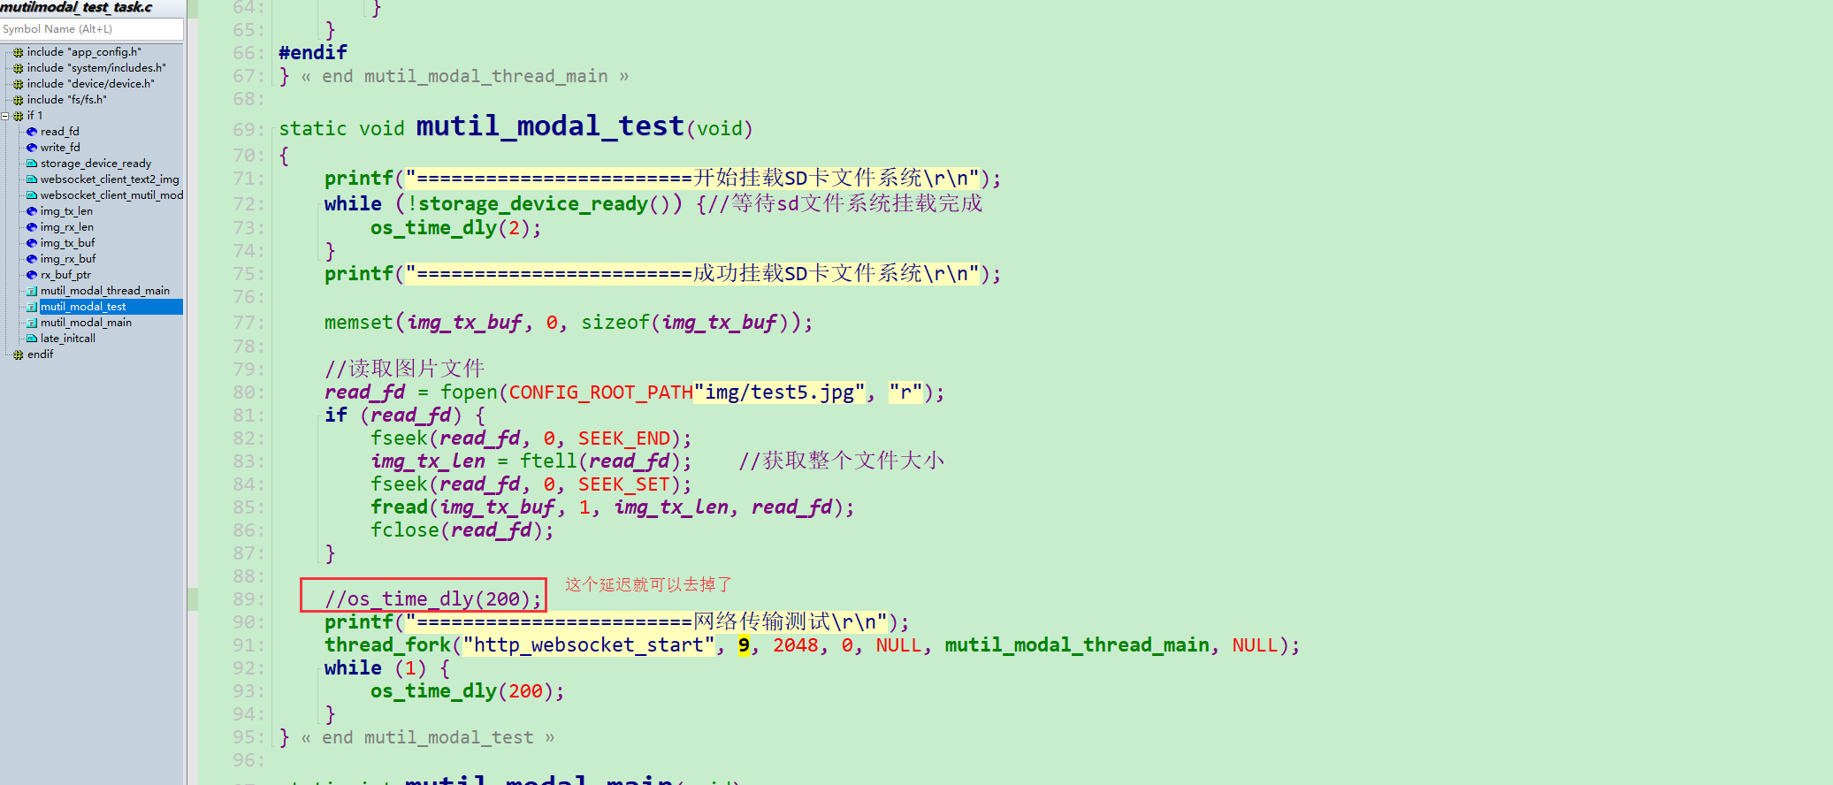

5.老化测试问题：wifi掉网
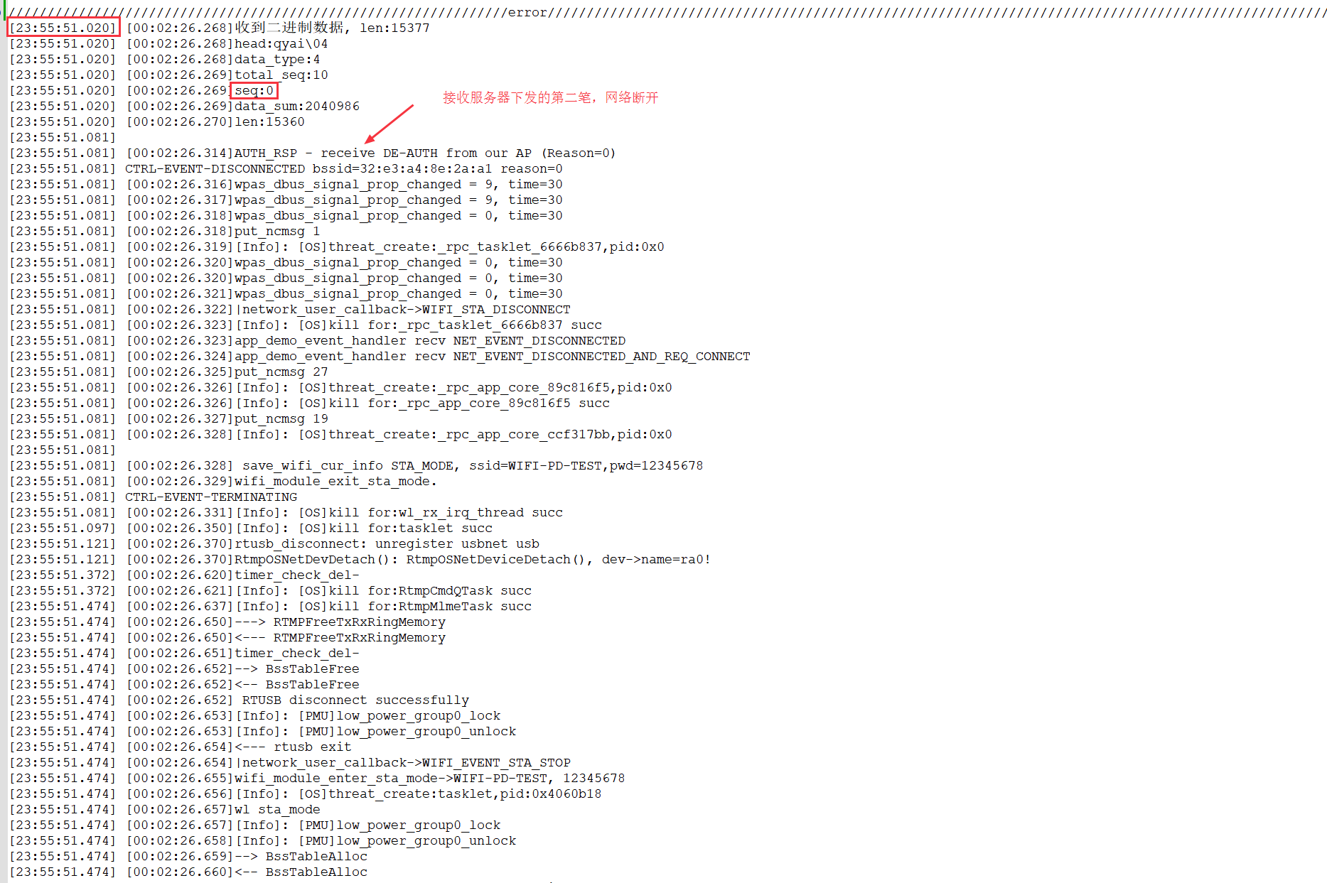
debug：完善断网联网检测和恢复流程

6.老化测试问题：接收数据超时
目前的机制：客户端发完所有图片数据，就等待3s，就是服务器要在3s内下发所有的数据。目前是10个包，每个包15K。从log上看，服务器没有在3s内下发完所有数据包，比如：发第5个包的时候，已经占用了3s。
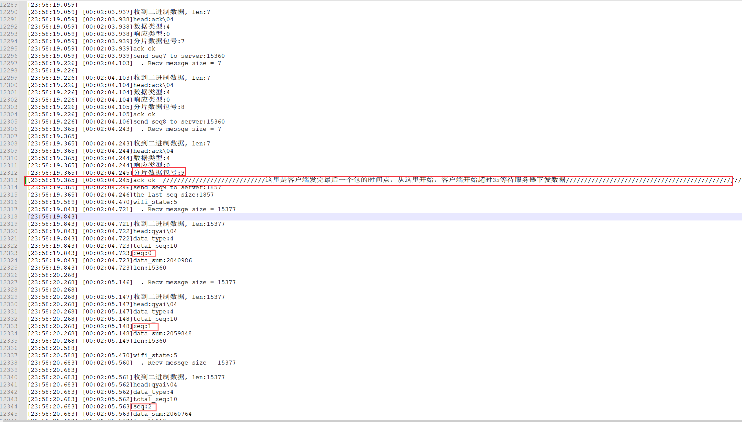
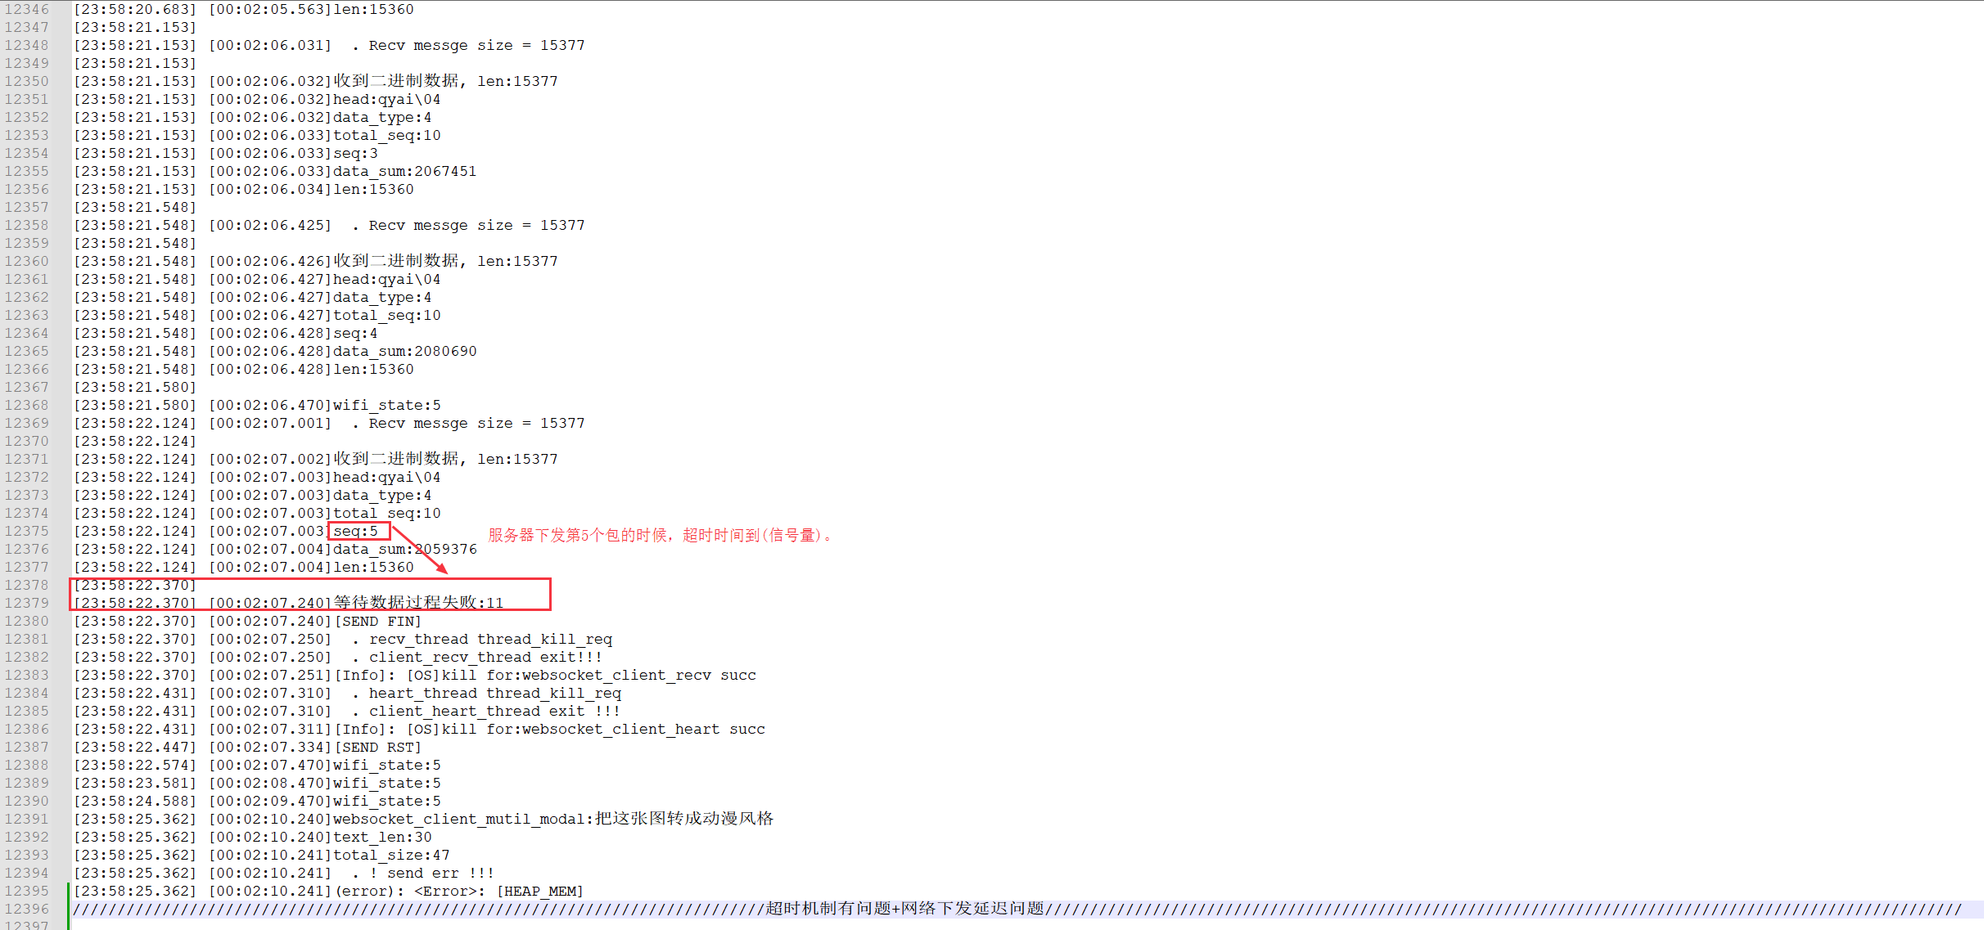

Debug:
(1)把总的等待时间拉长
(2)改机制：把粒度做的更细，把等到所有数据改成等待每一笔？

线程之间的资源冲突
线程A在初始化(malloc这块内存还没结束)。
线程B就用到了这个数据结构。
导致代码运行错乱，异常，log如下：
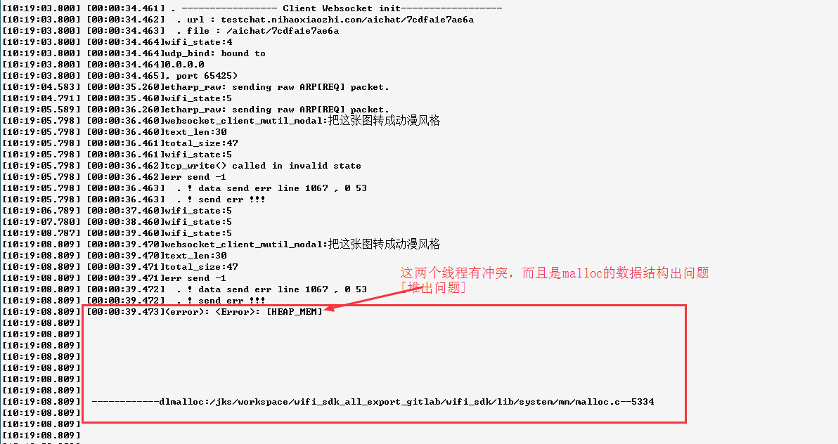

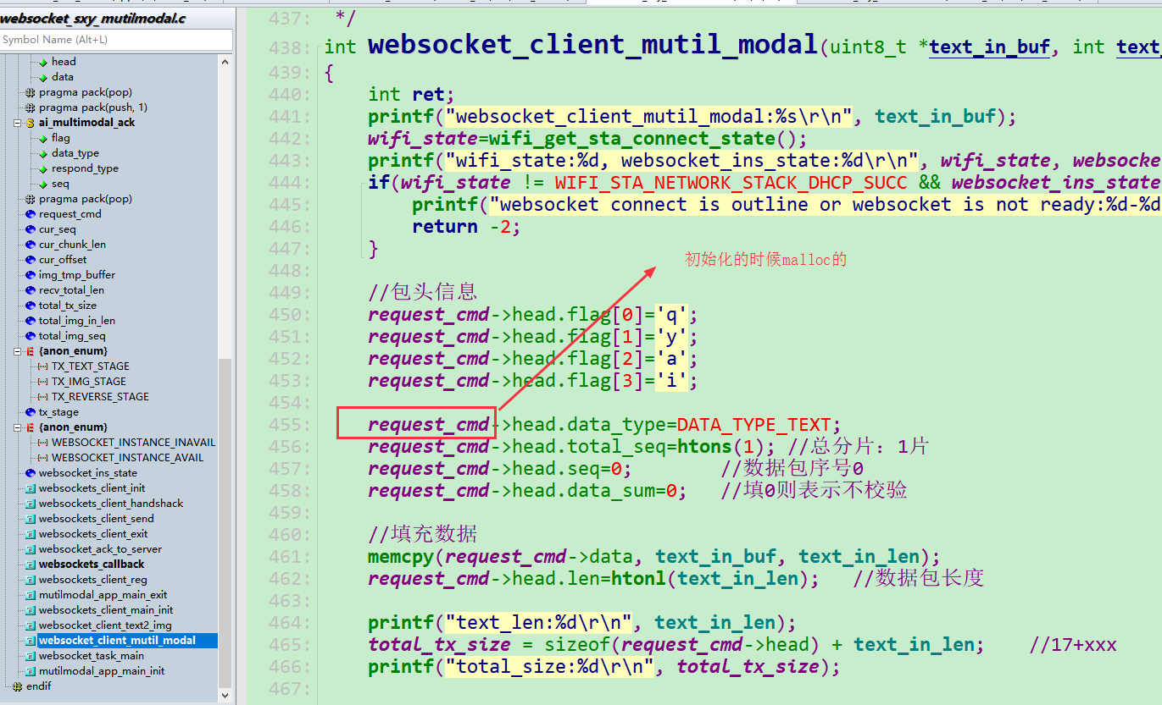

Debug:修改逻辑条件
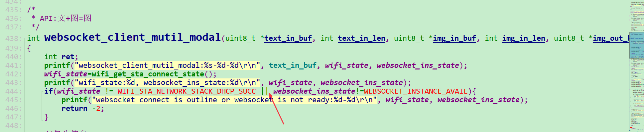
Websocket尚未完全初始化成功的时候，就不会往下走。

Websocket初始化这个延迟还是要有的：
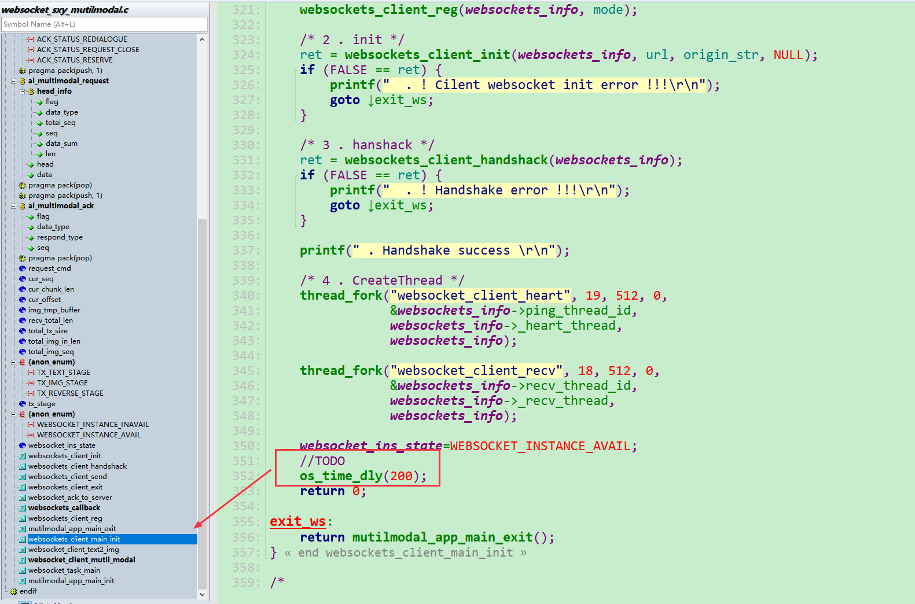
延迟不可靠：是否有其他方法？或者完全初始化成功回调事件？

websocket退出异常问题
协议栈会用到这个websockets_info，所以在exit后，不能马上就free掉这块内存，要加点延迟，才不会死机：
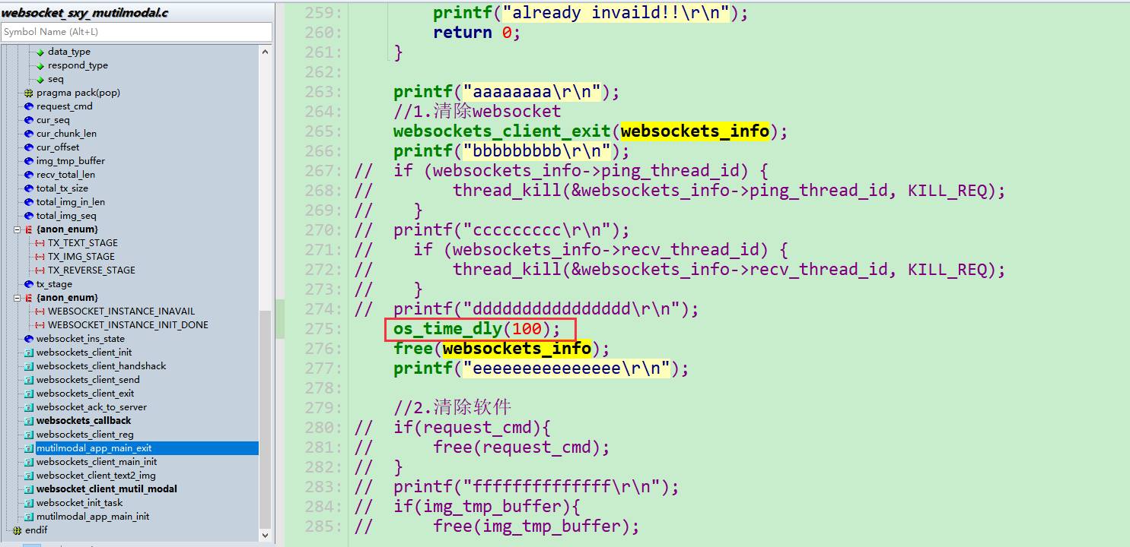
Debug:最好的方式就是直接定义成全局的，不用释放，不用销毁！

但是其实这不是根本原因，根本原因是websocket并没没有被完全释放，完全释放流程如下：
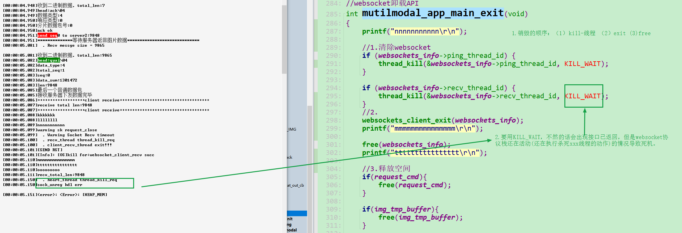

不使用长连接
不需要维护长连接，所以初始化时心跳包线程就不需要创建。
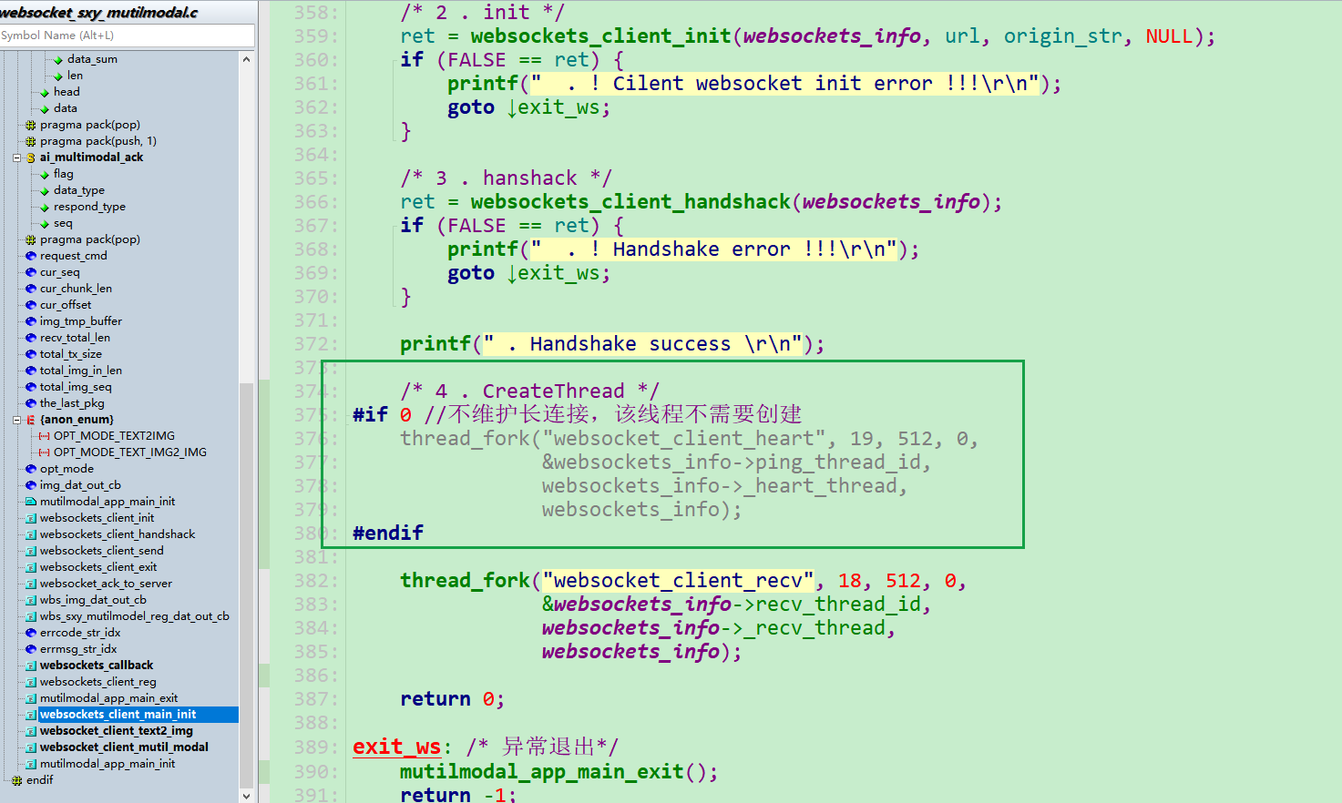

注释掉 wifi相关的debug信息
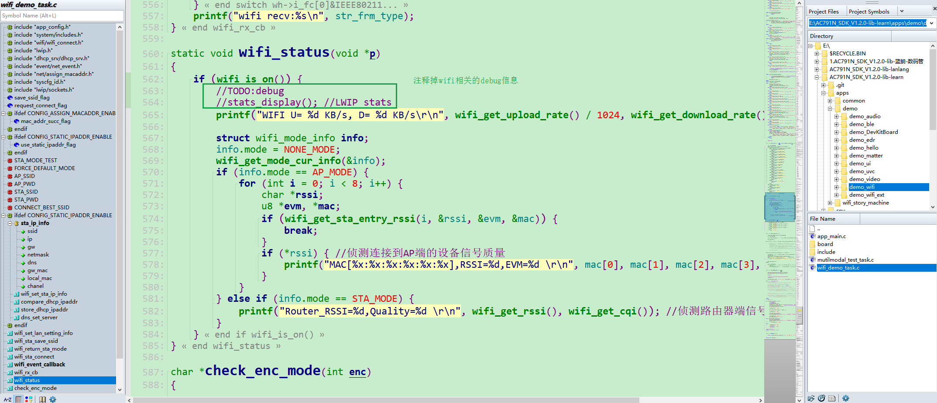

设备端收到JSON创建失败
JSON创建失败，那即是服务器下发的不是JSON格式的数据流，打印确认一下：
JSON是一种文本格式，用printf打印即可：
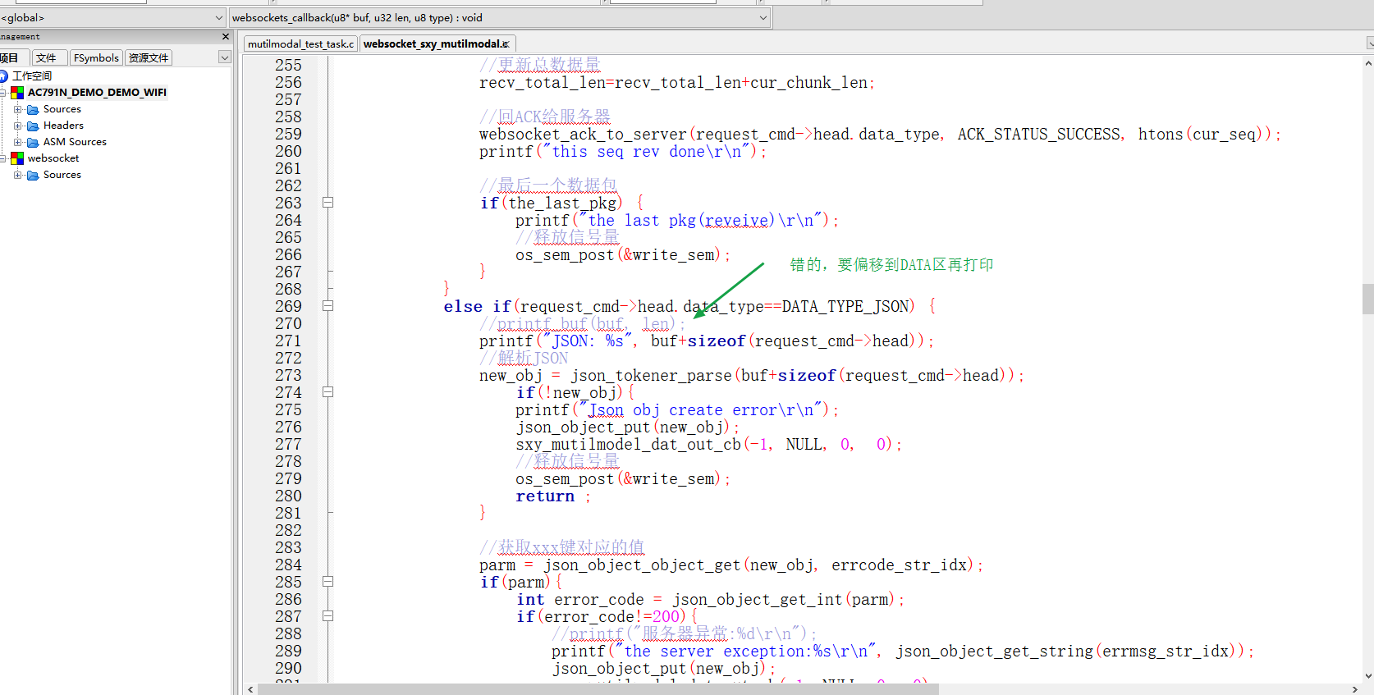

JSON格式的定义：
/不合法的定义
//char * json_ptr={"code":400,"message":"生成图片失败","flag":"","info":"","index":0,"asr_info":"","instruction_word":"","url":"","unix_timestamp":null,"alarm_cyc":null,"file_path":"","push_ahead":"","skill":""};

//合法的定义:要转义一下""
char *json_ptr = "{\"code\":400,\"message\":\"生成图片失败\",\"flag\":\"\",\"info\":\"\",\"index\":0,\"asr_info\":\"\",\"instruction_word\":\"\",\"url\":\"\",\"unix_timestamp\":null,\"alarm_cyc\":null,\"file_path\":\"\",\"push_ahead\":\"\",\"skill\":\"\"}";
char *error_str;

另外就是各个字段的获取，错误的获取方法也可能会导致程序崩溃，正确解析如下：
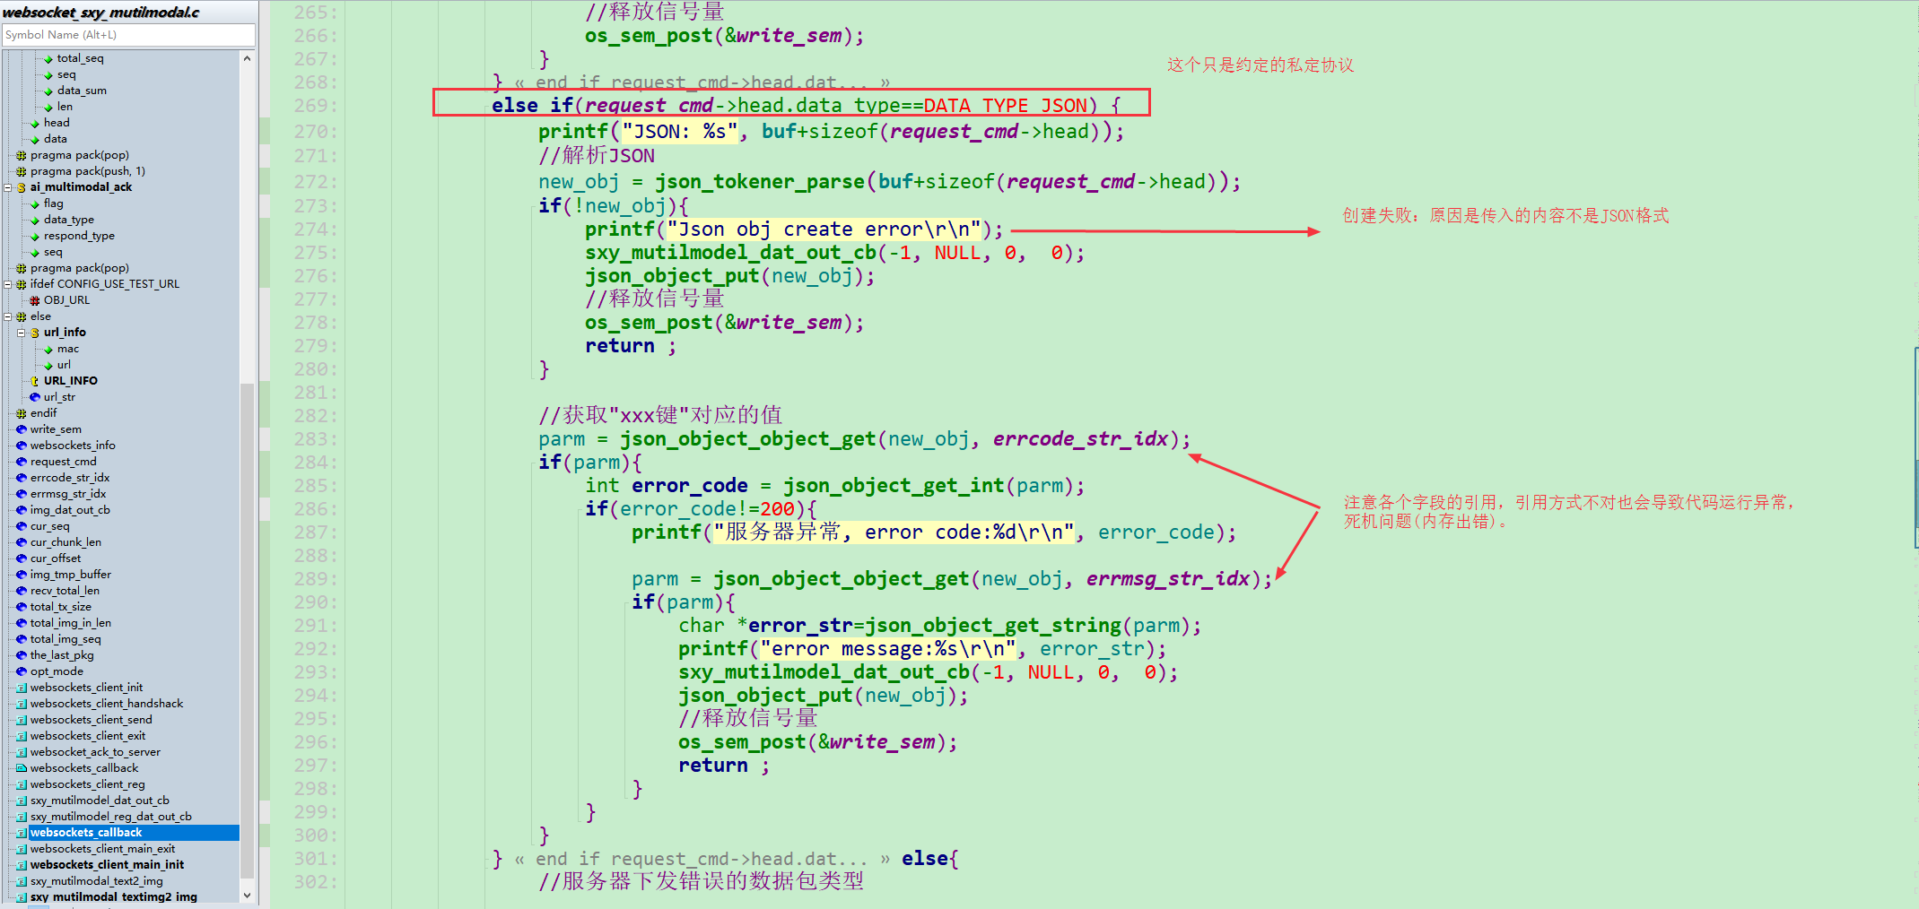

2025-05-09：
- 关于超时时间：粒度细化
- 出错码的定义
- 程序代码接口整理和审查
- ...//TODO
- APP：模拟请求结束后断开连接(不保持长连接)

